 | FICHA TÉCNICA DE CONSTRUCCIÓN DEL ÍTEM
 |  | No. Ítem: 1
DATOS DEL ÍTEM |  | DATOS DEL AUTOR
Programa académico: Mercadeo y Estrategia Comercial
Prueba: Comportamiento de Compra
ÍTEM: COMPETENCIA ESPECÍFICA, CONTEXTO, ENUNCIADO Y OPCIONES DE RESPUESTA
Competencia específica señalada en el syllabus, que evalúa este ítem:

Analiza el comportamiento de compra del consumidor de bienes y servicios a partir del análisis de factores internos y externos para aplicar en el diseño decisiones de mercadeo.
CONTEXTO - Caso - situación problémica:

Una nueva marca de gaseosas está buscando entrar al mercado de bebidas colombiano. Su producto estrella es una soda con varios sabores y contenido de fruta. Sus sabores son originales, ya que utiliza combinaciones inusuales de frutas, como cereza y kiwi o sandía y albaricoque. Sus pulpas son producidas orgánicamente y traídas desde el exterior, ya que muchas de estas frutas no se pueden producir en Colombia. Las que sí se cultivan en el país son también de agricultura orgánica y sus empleadas son personas en situación de vulnerabilidad (por conflicto o situación económica). La marca quiere parecer cool para la gente que valora las experiencias interesantes, que está dispuesta a pagar un precio premium por la bebida, y que busca darle un toque de novedad y aventura a su vida.

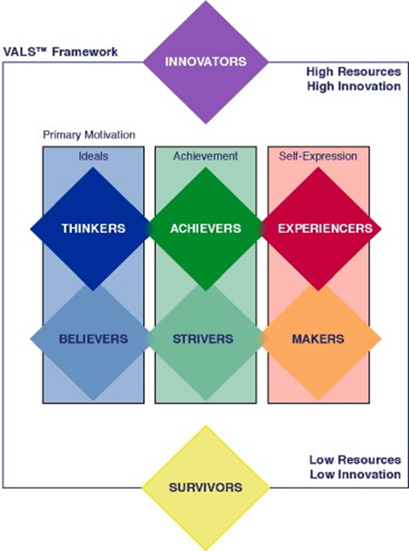

ENUNCIADO:

De acuerdo con la situación problémica planteada, y teniendo en cuenta el modelo VALS (ver el gráfico arriba), el más conocido para segmentación psicográfica a nivel mundial, por favor indique a cuál de los siguientes segmentos estaría mejor enfocado el producto en cuestión:
Opciones de respuesta
a. Segmento de Experiencers, porque se trata de personas con un alto nivel de recursos pero que están también identificados por vivir experiencias únicas. Para los experiencers lo más importante no es el precio del producto, sino como este le permite expresarse mejor ante los demás y vivir una experiencia única y especial.

b. Segmento de Makers, porque son un segmento que no está preocupado por el valor de las cosas, sino por lo que estas representan para su vida. Para un maker lo importante es hacer el cambio, y las bebidas como la presentada en el caso le permiten expresarse y representarse como parte de ese cambio que los motiva.

c. Segmento de Acchievers, porque son este grupo de altos recursos, los que se mueven por el logro, es decir, es un grupo que está dispuesto a lograr cosas y a luchar por sus ideales, razón por la cual necesitan una bebida con la que identificarse, que les permita expresarse libremente y sentir que están alcanzando algo nuevo y especial.

d. Segmento de Innovadores, porque se trata de personas con altos recursos y alta innovación, que están dispuestas a tomar la bebida porque les garantiza el éxito social y porque están en el tope de la pirámide de clientes en el país y son el segmento que más estaría dispuesto a pagar por los precios premium de la bebida.

JUSTIFICACIÓN DE OPCIONES DE RESPUESTA
b. Segmento de Makers, porque son un segmento que no está preocupado por el valor de las cosas, sino por lo que estas representan para su vida. Para un maker lo importante es hacer el cambio, y las bebidas como la presentada en el caso le permiten expresarse y representarse como parte de ese cambio que los motiva.
PORQUE: el segmento de makers es un segmento de bajo nivel de recursos, pero este es un producto premium, así que no sería la mejor elección.
c. Segmento de Acchievers, porque son este grupo de altos recursos, los que se mueven por el logro, es decir, es un grupo que está dispuesto a lograr cosas y a luchar por sus ideales, razón por la cual necesitan una bebida con la que identificarse, que les permita expresarse libremente y sentir que están alcanzando algo nuevo y especial.
PORQUE: la principal motivación del segmento de acchievers es el logro, pero no para expresarse libremente, sino con el ánimo de mostrar a los demás que lo consiguieron. El segmento está mal descrito en este caso.
d. Segmento de Innovadores, porque se trata de personas con altos recursos y alta innovación, que están dispuestas a tomar la bebida porque les garantiza el éxito social y porque están en el tope de la pirámide de clientes en el país y son el segmento que más estaría dispuesto a pagar por los precios premium de la bebida.
PORQUE: el segmento de innovadores podría comprar este producto, pero no por las razones expresadas en esta explicación, ya que no necesariamente esta es su principal motivación para comportarse.
CLAVE Y JUSTIFICACIÓN.
La clave es a. Segmento de Experiencers, porque se trata de personas con un alto nivel de recursos pero que están también identificados por vivir experiencias únicas. Para los experiencers lo más importante no es el precio del producto, sino como este le permite expresarse mejor ante los demás y vivir una experiencia única y especial.

PORQUE en este caso el segmento escogido está explicado apropiadamente, y además tiene mucho sentido para la nueva marca de bebidas y los valores que esta representa.

ESPECIFICACIONES DE DISEÑO: DIBUJOS, ECUACIONES Y / O GRÁFICOS:

